ABIMATERJAL TAOTLUSE TÄITMISEL



Tööturul osalemist toetavad hoolekandeteenuste elluviimine

Ida-Virumaal

Taotluse esitamine läbi e-toetuse keskkonna

Näidiseks on võetud meetme „Tööturul osalemist toetavad hoolekandeteenused“ taotlusvorm.
Taotluse koostamine ja esitamine toimub Riigi Tugiteenuste Keskuse hallatavas keskkonnas Struktuuritoetuse e-keskkond E-toetus (https://etoetus.struktuurifondid.ee edaspidi e-toetuse keskkond).

Taotleja peab süsteemi sisenedes identifitseerima end mobiil-ID või ID-kaardi abil.

Veenduge, et teie arvutisse oleks paigutatud uusim ID-kaardi tarkvara.
Taotluse koostamise alustamiseks tuleb ülevat paremalt valida:

Seejärel avaneb aken taotluse sisestamiseks, kus tuleb täita järgmised lahtrid:

Taotlusvoor: | Rippmenüüst valides taotlusvooru, tuleb tähelepanu pöörata rippmenüü valikute paljususele, oluline, et valiksite õige taotlusvooru, st, et oleks õige meede.  Antud vooru puhul: 2.2.1 ATV Ida-Viru maakonna eakatele, erivajadustega ja toimetulekuraskustega inimestele ning nende pereliikmetele töölesaamist toetavad hoolekandeteenused.  NB! Võimalus on taotlusvooru reale alustada ka kirjutamist, et õige voor märksõnaga üles otsida.
Projekti nimi: | Sisestage projekti nimi (soovituslikult maks 100 tähemärki).
Taotleja tüüp: | Valige „Juriidiline isik“ või „Kohaliku omavalitsuse üksus“.

Taotleja ja projekti andmete sisestamine toimub kaheksal lehel (Taotleja; Üldandmed; Partnerid ja makse saajad; Sisu; Näitajad; Tegevused; Eelarve; Rahastajad ja Esitamine).
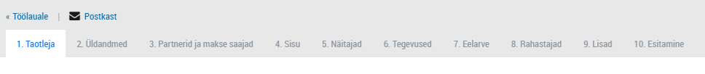

Kõik nimetatud alamlehed teevad järjestikust kontrolli ehk Üldandmed lehel saab info sisestamist alustada peale seda, kui Taotleja leht on täidetud ja vajutatud Salvesta ja jätka nuppu. Kui lehel esineb puudusi, siis süsteem annab sellest koheselt märku, tehes vigase rea ümber punase ringi. Kui esineb vigu, siis enne ei saa järgmisele alamlehele minna, kui kõik vead on parandatud ja vajutatud uuest Salvesta ja jätka nuppu. Sisu lehel saab informatsiooni sisestamist alustada peale Partnerid ja makse saajad lehe täitmist ja nii iga järgneva lehega.

NB! Kõik punase tärniga * tähistatud väljad on täitmiseks kohustuslikud.

Lehtedel olevate andmeväljade täitmisel tuleb alati valida nupp Salvesta ja jätka või Salvesta mustand:
Kui andmeväljad ei ole täitmiseks avatud, siis tuleb vajutada ekraani üleval paremal servas olevat nuppu:

- Taotleja

Lehel saate sisestada projektile toetust taotleva juriidilise isiku andmed ja kontaktisik(ud). Kõiki sisestatud andmeid saate enne taotluse lõplikku esitamist muuta, kontaktisikuid saate muuta kogu projekti eluaja vältel.
Taotlust saavad e-toetuse keskkonna kaudu näha, muuta, allkirjastada ja esitada üksnes kontaktisikuks lisatud isikud.
Taotleja andmed
?
Vormi iga täidetava välja lõpus on „küsimärk“ , millele vajutades avaneb abitekst, kuhu on lisatud andmevälja kohta käivad vajalikud selgitused ja juhtnöörid.
Välja nimi | Välja täitmiseks olev info
Taotleja nimi: | Sisestage projektile toetust taotleva juriidilise isiku nimi vastavalt äriregistri andmetele.
Registrikood: | Kui taotleja nime lahtrisse sisestatud nimi on leitav äriregistrist, siis antud lahter täidetakse automaatselt registris oleva infoga.
Juriidiline vorm: | Täitub automaatselt
Telefon: | Täitub automaatselt
E-post: | Täitub automaatselt
Riik: | Täitub automaatselt
Aadress: | Täitub automaatselt
Postiindeks: | Täitub automaatselt
Pangakonto: | Sisestage pangakonto, kuhu tehakse toetuse väljamakse. Sisestatud pangakonto peab vastama IBAN koodi (Eesti arvelduskontod on kujul EE+18 numbrit).
Konto omanik, millele rakendusüksus teostab  toetuse makseid, on ka makse saajaks: | Märkeruut läheb automaatselt täidetuks (Jah), kui olete kõik ülejäänud kohustuslikud lahtrid täitnud ning valinud all paremalt "Salvesta ja jätka".
Makse saaja pangas: | Väli eeltäidetakse automaatselt taotleja nimega.
Projekti kulude käibemaks: | Rippmenüü valik: JÄÄB KULU TEGIJA KANDA / SAAB KÜSIDA RIIGILT TAGASI  Märkige, kas projektiga seotud kulude käibemaks on käibemaksuõiguse alusel Maksu- ja Tolliameti poolt tagastatav (st kui taotleja on käibemaksukohuslane ja käibemaksu saab küsida Maksu- ja Tolliametilt tagasi, siis tuleb valida SAAB KÜSIDA RIIGILT TAGASI) või ei ole käibemaks käibemaksuõiguse alusel Maksu- ja Tolliameti poolt tagastatav (st kui taotleja ei ole käibemaksukohuslane ja käibemaks jääb taotleja kanda, siis tuleb valida JÄÄB KULU TEGIJA KANDA).  Käibemaks on abikõlblik ainult juhul, kui see ei ole riigi käibemaksuõiguse alusel tagastatav ehk käibemaksu kulu jääks käibemaksuõiguse alusel kulu tegija kanda.
Kaupade/teenuste ostmiseks, tööde  tegemiseks tuleb läbi viia riigihange: | Märkige, kas taotleja viib projekti raames vastavalt riigihangete seadusele kaupade/teenuste ostmiseks ja tööde tegemiseks läbi riigihankeid.

Kontaktisikud

Sisestatavat taotlust saavad e-toetuse keskkonna kaudu näha, muuta, allkirjastada ja esitada üksnes kontaktisikuks lisatud isikud.
Kontaktisiku lisamiseks tuleb vajutada Lisa kontaktisik ja seejärel avaneb kontaktisiku lisamiseks allolev aken.

Projektis peab olema märgitud vähemalt üks isik kontaktisikuks, kes oma e-posti aadressile saab RTK teavitusi. Selleks peab olema märgitud linnuke „Isik soovib saada teavitusi e-postile“ ette.
Lahtris „Kontaktisiku täpsustus“ saab soovi korral täpsustada, millistes küsimustes kelle poole pöörduda tuleb. Samuti on võimalus lisada kontaktisikule juurde lisadokumente, näiteks volitusi.
Kontaktisiku andmete vaatamiseks, kontaktisiku muutmiseks või kustutamiseks on kontaktisiku järel nuppude valik. Saate kasutada siis vastavalt vajadusele: vaadata/muuta/kustutada.

- Üldandmed

Lehel saate sisestada projekti üldandmed ja info selle kohta, kas olete saanud või taotlenud käesoleva projektiga sisuliselt seotud tegevuste elluviimiseks toetust teistest allikatest. Toetust ei saa taotleda kulule, mida on juba teisest meetmest või riigisisestest või muudest välisabi vahenditest rahastatud.

Projekti üldandmed

Projekti number: | Automaatselt genereeritud unikaalne number, mis tähistab projekti struktuuritoetuste infosüsteemis.
Projekti nimi: | Taotluse alustamisel sisestatud projekti nimi.
Projekti algus ja lõpp: | Projekti tegevused ei tohi alata enne taotluse esitamise kuupäeva rakendusüksusele ja tegevused peavad algama hiljemalt kuue kuu jooksul taotluse esitamisest rakendusüksusele. Projekti abikõlblikkuse perioodi kestus võib olla järjestikku kuni 24 kuud, arvestusega, et projekti abikõlblikkuse periood lõpeb 30.09.2023.  Näiteks projekti algus ja lõpp: 01.10.2021-30.09.2023

Taotlusvoorust tulenevad andmed
Taotlusvoor: | Täitub automaatselt  2.2.1 ATV Ida-Viru maakonna eakatele, erivajadustega ja toimetulekuraskustega inimestele ning nende pereliikmetele töölesaamist toetavad hoolekandeteenused - 26.04.2021-28.06.2021

Käesoleva projektiga seotud toetused
Kas taotleja on rakendanud või taotlenud vahendeid käesoleva projektiga sisuliselt seotud (k.a jätkutegevused) tegevuste rahastamiseks?:  Jah Ei | Märkige, kas olete saanud või taotlenud käesoleva projektiga sisuliselt seotud tegevuste kulude hüvitamiseks toetust teistest allikatest (struktuuritoetus, riiklikud toetused jne). Kui valite "Jah", tuleb ära täita ka avanenud tabel.

- Partnerid ja maksesaajad

Lehel saate sisestada projekti elluviimisse kaasatud partnerid ja nende kontaktisikud. Kohustuslik on siia sisestada partnerid (partneri kinnituskiri), kes osalevad projektis toetatava tegevuse rakendamisel ja kellel tekivad selle käigus kulud. Siin sisestatud andmetega eeltäidetakse rahastajate leht (8. leht).
NB! Kõik taotluse juurde kontaktisikuks märgitud isikud näevad antud taotlust e-toetuse keskkonna kaudu ning saavad taotlust enne selle ametlikku esitamist muuta ja allkirjastada ning ise esitada.

Partnerid, maksesaajad ja nende kontaktisikud

Partner peab osalema projektis toetatava tegevuse rakendamisel ja tal peavad tekkima selle käigus kulud. Partner võib olla kohaliku omavalitsuse üksus, mis asub Ida-Virumaa territooriumil ja juriidiline isik. Partner peab olema osalenud ministri käskkirjaga kinnitatud toetuse andmise tingimuste „Tööturul osalemist toetavad hoolekandeteenused“ tegevuse 2.4.5 „Ida-Virumaa toetamine sotsiaalteenuste arendamisel ja pakkumisel“ raames ellu viidud Ida-Viru Arendusprogrammis (Arendusprogrammis osalejad).

Partneri lisamiseks tuleb vajutada ja seejärel avaneb osapoole lisamiseks allolev aken:

Välja nimi | Välja täitmiseks olev info
Nimi: | Sisestage projektile toetust taotleva juriidilise isiku nimi vastavalt äriregistri andmetele.
Registrikood: | Täitub automaatselt
Roll: | Valige partneri roll projektis.  Kui olete projekti alamlehel "Taotleja“ lisanud taotleja makse saajaks (täidetud on väli "Konto omanik, millele rakendusüksus teostab toetuse makseid, on ka makse saajaks“), siis toimub 'makse saaja' andmete (nt pangakonto) hilisem muutmine projekti alamlehel "Taotleja“. Taotlejast 'makse saajat' on võimalik projektist eemaldada siis, kui ta ei ole projektis üheski maksetaotluses märgitud makse saajaks ning projektis on lisaks veel vähemalt üks ’makse saaja’ rolliga osapool. Taotlejast ’makse saaja’ eemaldamine toimub märkeruudust linnukese eemaldamisega.
Juriidiline vorm: | Valige rippmenüüst
Telefon: | Kui partneri nime lahtrisse sisestatud nimi on leitav äriregistrist, siis antud lahter täidetakse automaatselt registris oleva infoga.
E-post: | Kui partneri nime lahtrisse sisestatud nimi on leitav äriregistrist, siis antud lahter täidetakse automaatselt registris oleva infoga.
Riik: | Täitub automaatselt
Aadress: | Kui partneri nime lahtrisse sisestatud nimi on leitav äriregistrist, siis antud lahter täidetakse automaatselt registris oleva infoga.
Postiindeks: | Täitub automaatselt. Käsitsi sisestamisel postiindeksi otsimiseks vajutage siia.
Pangakonto: | Sisestage pangakonto, kuhu tehakse toetuse väljamakse. Sisestatud pangakonto peab vastama IBAN koodi (Eesti arvelduskontod on kujul EE+18 numbrit).
Projekti kulude käibemaks: | Rippmenüü valik: JÄÄB KULU TEGIJA KANDA / SAAB KÜSIDA RIIGILT TAGASI  Märkige, kas projektiga seotud kulude käibemaks on käibemaksuõiguse alusel Maksu- ja Tolliameti poolt tagastatav (st kui taotleja on käibemaksukohuslane ja käibemaksu saab küsida Maksu- ja Tolliametilt tagasi, siis tuleb valida SAAB KÜSIDA RIIGILT TAGASI) või ei ole käibemaks käibemaksuõiguse alusel Maksu- ja Tolliameti poolt tagastatav (st kui taotleja ei ole käibemaksukohuslane ja käibemaks jääb taotleja kanda, siis tuleb valida JÄÄB KULU TEGIJA KANDA).  Käibemaks on abikõlblik ainult juhul, kui see ei ole riigi käibemaksuõiguse alusel tagastatav ehk käibemaksu kulu jääks käibemaksuõiguse alusel kulu tegija kanda.
Kaupade/teenuste ostmiseks, tööde  tegemiseks tuleb läbi viia riigihange: | Märkige, kas partner viib projekti raames vastavalt riigihangete seadusele kaupade/teenuste ostmiseks ja tööde tegemiseks läbi riigihankeid.  Rippmenüü valikud: JAH - partner on riigihankekohustuslane ja peab hankeid läbi viima; EI- partner ei ole riigihankekohustuslane ega pea riigihankeid läbi viima;  EI KOHALDU - partner on riigihankekohustuslane, kuid ei ole kohustatud järgima riigihangete seaduses sätestatud korda (sisetehing ja erand, vt RHS § 11 ja § 12).
Partneri kinnituskiri projektis osalemise kohta: | Lisage partneri allkirjastatud kinnituskiri projektis osalemise kohta (digiallkirjastatud või paberkandjal allkirjastatud skännitud dokument).Partneri kinnituskirja vorm
Osapoole täpsustus: | Vajadusel saate lisada partneri kohta lisainformatsiooni.

Kui nõutud väljad on täidetud, siis vajutada nuppu „Lisa“.


Kui partnereid ei kaasata, siis on lehel kuvatud vaid toetusesaaja makse saajana.
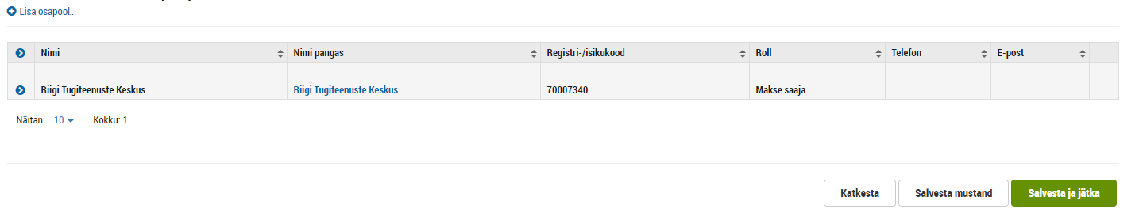

- Sisu

Lehel saate kirjeldada projekti, tuues välja projektile sõnastatud eesmärgi ja tulemuse, projekti tegevused koos väljunditega ning nende saavutamise mõõdikud. Samuti saate määratleda projekti seotuse valdkonnaga, millesse projekt panustab. Siin lehel sisestatud projekti väljundite kohta tuleb järgmistel lehtedel sisestada lisaandmeid.

Projekti meetme tegevused

Meetme tegevus | Tähistage selle meetme tegevuse märkeruut linnukesega, millesse projekt panustab. Eakatele, erivajadustega ja toimetulekuraskustega inimestele ning nende pereliikmetele töölesaamist toetavad hoolekandeteenused (2014-2020.2.2.1)  Kulud on hüvitatavad ühtse määra alusel:  Antud voorus valige ühtne määr 15%, mis tähendab, et projekti tegevuste elluviimisega seotud kaudsed kulud on abikõlblikud ühtse määra alusel arvestatuna projekti tegevuste elluviimisega seotud otsestest personalikuludest.

Eakatele, erivajadustega ja toimetulekuraskustega inimestele ning nende pereliikmetele töölesaamist toetavad hoolekandeteenused (2014-2020.2.2.1)
Projekti väljund | Käesolevas voorus on väljund Hoolekande teenuste saajate arv ette antud. Uusi väljundeid juurde mitte lisada.

Projekti kirjeldus
Toetatavad tegevused: | Märkige ära tegevus või tegevused, mida planeerite projektis ellu viia. Tegevuste nimedes esinevad mõisted leiate meetme määruse § 2. Toetust antakse projektile, mille tegevus panustab käesoleva määruses nimetatud eesmärkide ja tulemuse saavutamisse ning mille elluviimisega osutatakse ja vajaduse korral arendatakse järgmisi hoolekandeteenuseid Ida-Viru maakonnas:  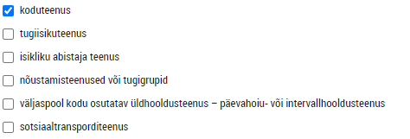
Olemasolev olukord ja ülevaade projekti vajalikkusest: | Kirjeldage lühidalt olemasolevat olukorda ja probleeme, mille lahendamisele on projekt suunatud. Samuti põhjendage, miks kavandatav projekt nende lahendamiseks vajalik on.  Kirjutage lahti põhjuseid ja olukorda, millest tekkis vajadus ülal valitud tegevuste elluviimise järele, millised probleemid vajavad Teie piirkonnas lahendamist. Olukorra kirjeldamises tooge välja kontrollitavaid algandmeid ja lisage link algallikale (nt kaardistused, statistika, uuringud). Probleem peab edasi andma olemasoleva olukorra ebasobiva külje, et seejärel asuda seda läbi projekti tegevuste lahendama. Tooge välja põhjused, miks on toetus vajalik? Kas puuduvad vahendid sihtgrupile suunatud tegevuste läbiviimiseks või on vajalik taotleda toetust selleks, et tõusetunud probleeme paremini ja komplekssemalt lahendada ning kavandatud tegevusi tulemuslikult ellu viia.
Projekti eesmärk ja tulemused: | Projekti eesmärk on kaugem siht, mille saavutamisele projekti on suunatud, kuid milleni jõudmiseks võib vajalik olla mitmete projektide koosmõju. Projekti tulemus on konkreetne olukord, mida soovite toetuse abil projekti lõpuks saavutada. Jälgige, et eesmärk oleks kooskõlas meetme määruses toodud meetme üldise eesmärgiga. Oluline on eesmärki mitte defineerida tegevusena (kvaliteedi parandamine) või kasutades mittemõõdetavaid kvaliteedikriteeriume. Planeeritavad tulemused peavad aitama liikuda eesmärgi suunas, olema seatud realistlikult ja antud tingimustes teostatavad projekti eluea jooksul.
Projekti lühikokkuvõte avalikkusele: | Kirjeldage lühidalt (maks 500 tähemärki), löövalt ja lihtsalt projekti vajalikkust, eesmärke ja tegevusi. Kokkuvõte avaldatakse https://www.rtk.ee/toetusfondid-ja-programmid/euroopa-liidu-valisvahendid/toetatud-projektid lehel.
Projekti tulemuste jätkusuutlikkus: | Analüüsige tegevuste jätkusuutlikkuse aspekte peale projekti lõppemist. Mõelge läbi ja kirjeldage, mis saab tegevustest reaalselt siis, kui projekt on oma tegevused teinud ja abikõlblikkuse periood on lõppenud. Kellele jääb teenuste osutamine edaspidi, näiteks kas teenused muutuvad tasuliseks. Partnerite olemasolul, kuidas jätkub koostöö (näiteks partnerlusleping) nendega peale projekti lõppu.
Projekti eeltingimused: | Käesolevas voorus projekti eeltingimused puuduvad - märkige "Puuduvad".
Riskianalüüs: | Hinnake nii projekti sisemisi kui väliseid riske. Kirjeldatud riskid peavad olema asjakohased ja hõlmama projekti erinevaid aspekte, tooge välja nii projekti sisemised kui ka välised riskid. Igale kirja pandud riskile planeerige teostatav maandamistegevus. Tooge välja võimalikud kitsaskohad, mis võivad takistada projekti elluviimist.  Näiteks millised probleemid võivad tekitada ajakavast mahajäämust, mille ilmnemise korral ei pruugi kavandatud tegevused toimuda või sihtgrupp täituda, mida võib kaasa tuua GOVID pandeemia või selle mõjud jne. Projekti riskide kirjeldamisel arvestage nii tõenäosust, mõju kui ka juba olemasolevaid kontrolli /maandamise meetmeid.
Projekti kasusaajad: | Käesolevas voorus tehke valik järgnevalt:  - Koduteenuse puhul on kasusaajaks 18+ hoolduskoormusega inimene(18-aastane ja vanem inimene, kes väljaspool kutse- või ametlikku tööd hooldab oma pereliiget või lähedast, kellel on tuvastatud kroonilisest haigusest, erivajadusest või muust pikaajalisest tervise puudujäägist põhjustatud hooldusvajadus) ja 18+ toimetulekuraskustes inimene( (18-aastane ja vanem inimene, kelle toimetulekut või kelle perekonna toimetulekut raskendavad ajutised või püsivad asjaolud, mille tulemusena ei ole igapäevaelu vajaduste rahuldamine inimese jaoks jõukohane).  - Tugiisiku teenuse puhul on kasusaajaks tööealine erivajadustega inimene (18-aastane ja vanem inimene, kellel on füüsiline või psüühiline kõrvalekalle, mille tõttu ta vajab kõrvalabi) ja 18+ toimetulekuraskustes inimene.  - Isikliku abistaja teenuse puhul on kasusaajaks tööealine erivajadustega inimene.  - Väljaspool kodu osutatava üldhooldusteenuse (päevahoiu- ja intervallhooldusteenus) puhul on kasusaajaks 18+ hoolduskoormusega inimene.  - Nõustamisteenuste ja tugigruppide kasusaajateks on tööealine hoolduskoormusega inimene, 18+ toimetulekuraskustes inimene ja tööealine erivajadusega inimene.  - Sotsiaaltransporditeenuse kasusaajateks on tööealine erivajadusega inimene ja tööealine hoolduskoormusega inimene.
Projekti kasusaajate asukoht: | Valige rippmenüüst projekti mõju ulatus ehk kus elavad projektist kasusaajad.  Valige rippmenüüst :
Kasusaajate maakond: | Projekti elluviimise maakond on selles taotlusvoorus Ida-Viru maakond.  Valige rippmenüüst:
Kasusaajate linn/vald: | Valige rippmenüüst see konkreetne vald, kus projekti tegevusi tehakse/teenuseid osutatakse.
Projekti kasusaajate täpsustus: | Keda peate projekti tulemuste otsesteks kasusaajateks (sihtrühmaks) ehk kellele on projekti tegevused suunatud?

- Näitajad

Lehel saate sisestada info selle kohta, milliseid näitajaid kasutate kavandatud muutuste ning väljundite loomise mõõtmiseks. Projektis saavutatava muutuse tulemuse näitaja on lehel automaatselt olemas ning sellele tuleb lisada projektipõhised väärtused. Käesolevas voorus on näitajad eelseadistatud ja lisage näitajad vajutades "Lisa näitaja" ja valige rippmenüüst tulenevalt Sisu lehel märgitud Toetatavatele tegevustele sobiv näitaja.

NB! Palume uusi, oma sõnastatud näitajaid juurde mitte lisada.

Sealhulgas teenuse saajad valige rippmenüüst vastavalt nendele tegevustele, mille valisite Sisu lehelt tegevuste valiku nimistu alt. Algväärtus on kõigil näitajatel alati „0“.
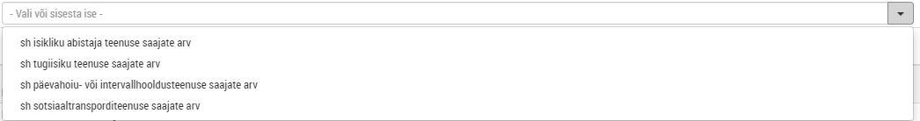

NB! Hoolekande teenuse saajate arv kokku ei pea ühtima rippmenüüst valitud teenuse saajate arvuga, kui planeerite teenusel osalemisi erinevate tegevuste vahel. Näiteks planeerite sihtgrupile pakkuda nii koduteenust kui ka nõustamisteenuseid.

Meetme tegevuse ülesed näitajad

Hoolekande teenuste saajate arv  NB! Siia kirjutate sama hoolekande teenuste saajate arvu, mille ülemisse tabeliossa märkisite! | teenuse saaja | 0,00 | 20,00
Kas projekti viivad osaliselt või täielikult ellu sotsiaalpartnerid või vabaühendused?
Kas projekti üheks eesmärgiks on naiste jätkusuutliku osaluse ja edu tagamine tööhõives?
Kas projekt on suunatud riigi, piirkonna või kohaliku tasandi haldus- ja ametiasutustele või avalike teenuste osutamisele?
Projektist otseselt (nii rahaliselt kui mitterahaliselt) toetatud mikro-, väikese-ja keskmise suurusega unikaalsete ettevõtete (sealhulgas ühistute ja sotsiaalmajandusettevõtete) arv | arv | 0,00 | 0,00
Kas projekt on võrdseid võimalusi edendava mõjuga (st panustab naiste ja meeste võrdõiguslikkuse edendamisse; puudega inimestele võrdsete õiguste ja võimaluste tagamisse, sh ligipääsetavus; või võrdsete võimaluste tagamisse eri vanuses või rahvusest inimestele)?
Kas projekt on infoühiskonda edendava mõjuga (st toetab info- ja kommunikatsioonitehnoloogia nutikat kasutamist valdkondlike väljakutsete lahendamisel või info- ja kommunikatsioonitehnoloogia kasutuselevõtu eelduste edendamist)?
Kas projekt on regionaalarengut edendava mõjuga (st toetab piirkondlikke erinevusi tasakaalustava arengu soodustamist; piirkondade eripära ja erivajaduste arvestamist; piirkonna terviklikkuse arvestamist või lähimuspõhimõtte rakendamist regionaalarengu suunamisel)?
Kas projekt on riigivalitsemist edendava mõjuga (st toetab ühtset riigivalitsemist; kaasavat ja teadmistepõhist poliitikakujundamist või avalike teenuste kasutajasõbralikku osutamist)?

Kas projekt on soolist võrdsust edendava mõjuga: | JahEi Abimaterjal, kuidas hinnata võrdsetele võimalustele avalduvat mõju projektides.
Projekti mõju soolisele võrdusele: | Kirjeldage projekti tegevusi, mis on otseselt suunatud soolise võrdõiguslikkuse edendamisele: Kuidas on projektis rakendatud sooküsimuste lõimimist projekti ettevalmistamisel, rakendamisel ja seires. Abimaterjal, kuidas hinnata võrdsetele võimalustele avalduvat mõju projektides.
Projekti mõju võrdsele kohtlemisele: | Tegevuste kirjeldus, kuidas on projekti ettevalmistamise ja rakendamise ajal tagatud võrdne kohtlemine. Abimaterjal, kuidas hinnata võrdsetele võimalustele avalduvat mõju projektides.
Projekti mõju infoühiskonna edendamisele: | Kirjeldage projekti tegevusi, mis on otseselt suunatud infoühiskonna edendamisele.  Juhend on leitav siit.

- Tegevused

Lehel saate sisestada projekti tegevused ning nende elluviimise alguse ja lõpu. Projekti tegevused peavad jääma projekti elluviimiseks kavandatud ajaraami.

Valige, kas projektijuhtimise teenuse ostate sisse või mitte.

Projekti tegevuse tunnus: | Tegu on süsteemi poolt eelarvereale antud juhusliku tunnusnumbriga. See ei ole eelarverea järjekorra number.
Projekti tegevuse nimetus: | Sisestage iga väljundi alla elluviidavad tegevused, mille tulemiks on vastav väljund. Nimetus peaks olema lühike ja konkreetne.  Toetust antakse projektile, mille tegevus panustab meetme määruse §-s 5 nimetatud tulemuste saavutamisse ning mille elluviimisega osutatakse ja vajaduse korral arendatakse järgmisi hoolekandeteenuseid: koduteenus, tugiisikuteenus, isikliku abistaja teenus, väljaspool kodu osutatav üldhooldusteenus (päevahoiu- või intervallhooldusteenus), nõustamisteenused või tugigrupid ning sotsiaaltransporditeenused.  Projekt võib sisaldada teenuse arendustegevust, milleks loetakse teenuse loomist selles kohaliku omavalitsuse üksuses, kus seda teenust pole varem osutatud või olemasoleva teenuse täiendamist/ parendamist toimingute või tegevustega. Eesmärgiga tagada teenuse parem kättesaadavus ja hilisem jätkusuutlikkus kohaliku omavalitsuse üksuses projekti abikõlblike tegevuste lõppedes.
Planeeritud algus: | Sisestage projekti tegevuse planeeritud algus. Planeeritud tegevused peavad jääma Üldandmete lehel väljal "Projekti algus ja lõpp" märgitud ajavahemikku. Iga tegevuse puhul märkige selle tegevuse konkreetne alguskuupäev.  Kui Te ei soovi tegevustega alustada enne taotluse rahastamise otsuse saamist, siis arvestage tegevuste alguse puhul taotluse menetlemise ajaga rakendusüksuses, mis on kuni 40 tööpäeva taotlusvooru sulgumisest.
Planeeritud lõpp: | Sisestage projekti tegevuse planeeritud lõpp. Projekti tegevus ei saa kesta kauem kui projekti abikõlblik periood. Planeeritud tegevused peavad jääma Üldandmete lehel väljal "Projekti algus ja lõpp" märgitud ajavahemikku. Iga tegevuse puhul märkige selle tegevuse konkreetne lõppkuupäev.

Tegevuse lisamiseks vajuta :

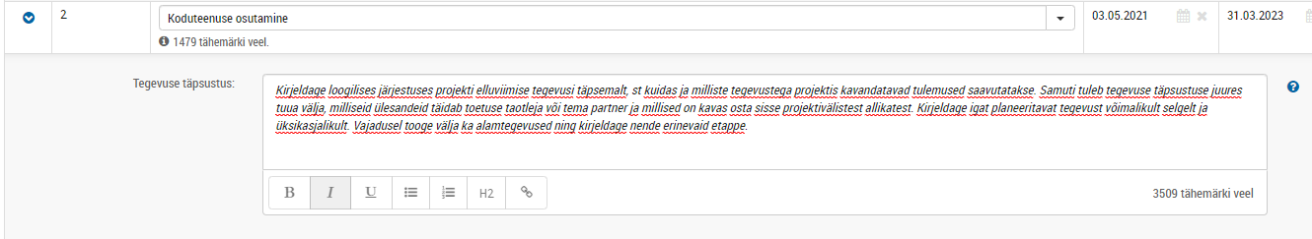

Tegevuse täpsustuse lisamiseks vajutage ning kirjeldage tegevuse täpsustuse lahtris loogilises järjestuses projekti elluviimise tegevusi üksikasjalikumalt. Kuidas ja milliste tegevustega projektis kavandatavad tulemused saavutatakse. Iga tegevuse juures tooge välja vajalikkuse põhjendus.

- Eelarve

Lehel saate sisestada elluviidavate tegevuste eelarve ja lisatingimused projekti kohta.

Üldtingimused

Taotletud toetuse määr: | Märkige, kas kõiki projekti tegevusi rahastatakse toetusest samas proportsioonis või erinevalt, nt riigiabi puhul võivad kohalduda erinevad toetuse määrad.  Käesolevas voorus märkige:
Kas projektiga teenitakse tulu: | Märkige, kas projekti tegevustega seotud kaupade või teenuste kasutamise eest laekub toetuse saajale nende kasutajatelt vahetult tasusid.  Kui tulu teenimine ei ole hinnatav, valige, et tulu ei teenita.  Kui aga planeerite, et teenuste osutamise eest võtate sihtgrupilt tasu, kuid ei tea, seda täpselt, siis valige
Tulu tingimused: | Käesolevas voorus valige rippmenüüst:

Projekti maksumus
Kogumaksumus (EUR): | Sisestage projekti eesmärkide saavutamise kogumaksumus. Käesolevas voorus võrdub Kogumaksumus Abikõlbliku kulu summaga.
Abikõlbliku kulu summa (EUR): | Sisestage toetusest rahastamiseks sobilike kulude summa (toetusest ja omafinantseeringust rahastatav osa), mis peab ühtima kogumaksumusega.
Taotletud toetuse määr (%): | Sisestage osakaal abikõlblikest kuludest, mille ulatuses toetusest hüvitamist taotletakse.  Toetuse osakaal võib olla vastavalt määruse § 9 lg 2 alusel kuni 85% abikõlblikest kuludest.
Taotletav toetuse summa (EUR): | Sisestage abikõlblikest kuludest taotletav toetuse summa. Käesolevas voorus on TOETUSE vähim summa projekti kohta 100 000 eurot ja suurim summa 400 000 eurot.
Omafinantseeringu summa (EUR): | Omafinantseeringu minimaalne määr on 15% projekti abikõlblikest kuludest.

Tegevuste eelarve

Määruses on antud võimalus projekti kaudsete kulude hüvitamiseks ühtse määra alusel. Projekti tegevuste elluviimisega seotud kaudsed kulud on abikõlblikud ühtse määra alusel, arvestatuna projekti tegevuste elluviimisega seotud otsestest personalikuludest.

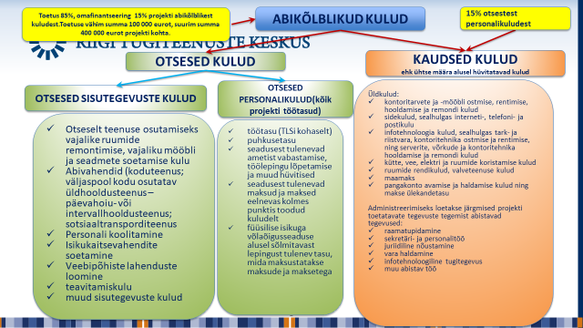

Projekti tegevuse tunnus | Tegu on süsteemi poolt eelarvereale antud juhusliku tunnusnumbriga. See ei ole eelarverea järjekorra number.
Projekti tegevuse nimetus | Kuvatakse eelmises sammus (lehel "Tegevused") sisestatud projekti tegevuse sisule vastavad nimetused. Kui soovite tegevusi muuta või lisada, saate seda teha lehel "Tegevused".
Abikõlbliku kulu summa (EUR): | Sisestage tegevuse raames toetusest rahastamiseks kõlblikud kulud. Abikõlblikud kulud on välja toodud meetme määruse § 8. Summade sisestamisel saate kasutada sarnaselt Excelile liitmise/lahutamise/korrutamise/jagamise funktsiooni alustades tehet võrdusmärgiga.

Tegevuste eelarve lehel kuvatakse eelmisel lehel Tegevused sisestatud projekti tegevuse sisule vastavad nimetused. Kui soovite tegevusi muuta või lisada, saate seda teha lehel Tegevused .
Tegevuste eelarve täpsustuse lisamiseks vajutage paremas nurgas olevat linnukest ning kirjeldage iga tegevuse eelarve rea täpsustuse lahtris lahti iga projekti tegevuse juurde planeeritud kulud koos arvutuskäiguga.
Näiteks: kuluartikkel - kogus/ühik, ühiku hind, kuluartikli maksumus; kuluartikkel 2 töötasud, kas töötaja võetakse tööle töölepingu või võlaõiguslepingu alusel, milline on töökoormus. Lisada juurde töötasu kõikide maksudega (sh tööandja maksud. Kas teenus ostetakse sisse, kuidas maksumus kujunes, võrreldi turul erinevaid pakkumisi, millise arvutuse tulemusel leiti sõidukulu...).
Projektijuhtimise kulu kajastatakse Horisontaalsed kulud Otsene personalikulu all. Sellel kulureal kajastada vaid projektijuhi töötasu koos kõikide maksudega.
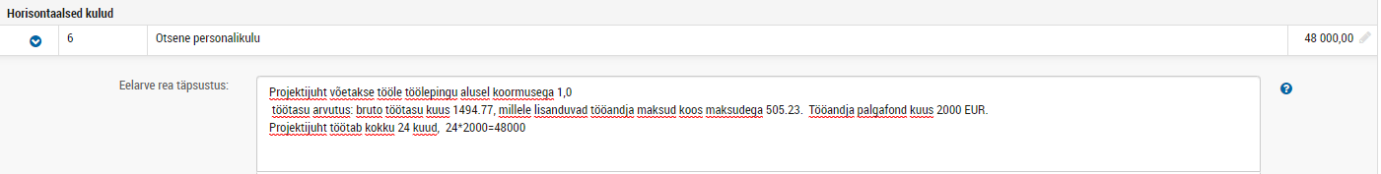
NB! Ühtse maara alusel kulud arvestatakse automaatselt otsestest personalikuludest.

- Rahastajad

Lehel saate sisestada info selle kohta, millises ulatuses rahastavad projekti taotleja ja partnerid.

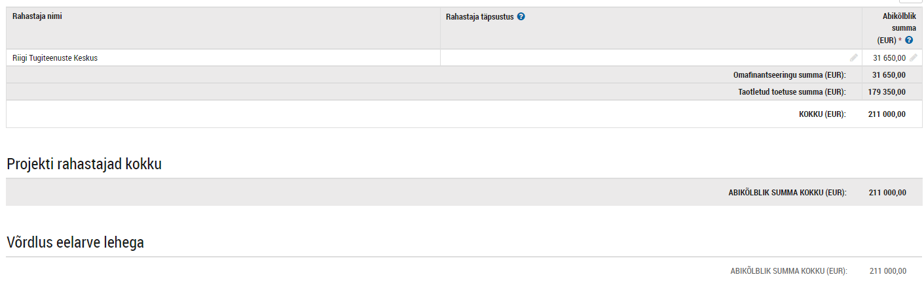

Rahastaja täpsustus | Soovikorral saate siin rahastajat kohta lisada täpsustavat infot
Abikõlblik summa (EUR) | Sisestage abikõlblikud kulud, mida rahastaja finantseerib.

10.Esitamine

Rakendusüksusele esitatava projekti taotluse versiooni saate sellel lehel enne allkirjastamist ja saatmist alla laadida (läbi genereeritud pdf-faili) ja üle vaadata. lisada volikirju.

Enne taotluse esitamist veenduge esindusõiguse olemasolus Äriregistri registrikaardilt või lisage taotlusele volikiri, mis tõendab allkirjastaja esindusõigust. Kontrollige e-äriregistrist, kas Teil on äriregistri registrikaardi järgi õigus taotleja esindamiseks. Kui kõik on korras saate esitada taotlust rakendusüksusele.

Volitused

Juhul kui Teil puudub e-äriregistris taotleja Riigi Tugiteenuste Keskus (registrikood 70007340) esindusõigus, saate oma esindusõigust tõendada lisades digiallkirjastatud volituse taotleja kontaktisiku detailandmete väljale "lisadokumendid" taotleja kontaktisikute lehele.

Kinnitused
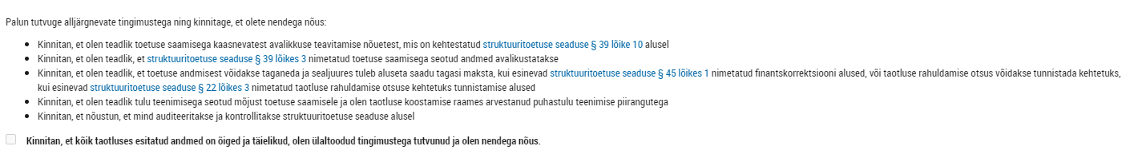
Kinnitan kastikesse tuleb märkida

Seejärel allkirjastage ja esitage taotlus.


NB! Peale allkirjastamist ei saa enam taotlust muuta.

Kui äriregistris on seatud nõue, et allkirjaõigus on kahel isikul ühiselt, siis siin saab taotlust allkirjastada ainult üks isik ning teine allkirjaõiguslik isik annab volituse taotluse allkirjastajale. Ka see volitus tuleb lisada taotlusele (taotlusvormi kontaktisikute lehel).

Head Taotluse koostamist!

